INFLUÊNCIA DA GEOMETRIA DO MARTELO NO ENSAIO DE IMPACTO CHARPY INSTRUMENTADO

A.C. Silva, R.C. Tokimatsu e E.L. Kruger

GC3M – Grupo de Caracterização Mecânica e Microestrutural dos Materiais – Laboratório de Ensaios Mecânicos, Departamento de Engenharia Mecânica, Faculdade de Engenharia de Ilha Solteira – UNESP, Av. Brasil Centro 56, Ilha Solteira, SP, CEP: 15.385-000

Palavras-chave: Sensibilidade e rigidez do martelo Charpy

RESUMO

A instrumentação aplicada à máquina de ensaio Charpy permite o acompanhamento da resposta do corpo-de-prova frente ao carregamento de impacto, na forma de um sinal caracteristicamente dinâmico representativo do processo de deformação e fratura do material ensaiado. As principais vantagens do ensaio Charpy convencional: baixo custo, usinagem trivial dos corpos de prova e manuseio simples da máquina. Com a instrumentação do ensaio, o número de informações a respeito do processo de fratura do corpo-de-prova aumenta.
Estudos mais recentes têm trazido valiosas contribuições, como exemplo a Conferência Charpy no ano de 2001 realizada na França comemorando os cem anos de ensaio Charpy. Dentro deste contexto foram publicados aproximadamente cento e sessenta trabalhos dos quais apenas dez por cento se preocuparam com a instrumentação, interpretação, modelagem do ensaio charpy instrumentado. Um dos ícones no estudo da Instrumentação é Toshiro Kobayashi, da Universidade Tecnológica de Toyohashi – Japão, publicando trabalho no desenvolvimento de um sistema de avaliação da tenacidade à fratura dinâmica auxiliada por computador, denominado CAI – Computer Aided Instrumented Charpy Impact Test, associado à máquina de ensaio Charpy convencional. Além deste documento, Kobayashi em parceria com Toda, H. e Masuda T. analisaram os sinais obtidos do ensaio de impacto convencional e do ensaio de tensão de impacto. Utilizaram uma máquina de ensaio Charpy convencional com capacidade de 490J com velocidade de impacto de 5m/s e uma máquina servo-hidraúlica de com capacidade de 45kN e velocidade de carregamento de 0,01 a 12m/s.
Manahan M. P. e Stonesifer no CCC 2001 (Charpy Centenary Conference 2001) estudaram a otimização de designes de martelos (cutelos). Revelaram que o carregamento indicado pelo martelo do ensaio Charpy Instrumentado pode ser adversamente afetado por forças inércias no martelo e por variações no contato da distribuição de força entre o martelo e corpo-de-prova.
Neste trabalho discute-se a influência da geometria do martelo na determinação da força durante o processo de fratura de corpos-de-prova submetidos ao ensaio de impacto Charpy-V Instrumentado. O propósito obter um martelo, em conformidade com a Norma ISO 14.556, com ótima sensibilidade para registrar a força durante o impacto. Duas geometrias distintas de martelos foram instrumentadas e ensaiadas com material de baixa tenacidade, neste caso o aço ABNT 4140 na condição de normalizado. O martelo ISO seguia as recomendações da norma ISO 14.556 e o martelo GC3M (Grupo de Caracterização Mecânica e Microestrutural dos Materiais) obedecia a procedimentos de Delforge (1994). O martelo ISO foi construído na mesma configuração do martelo original da máquina, porém foi provido de rasgo para locar os cabos de ligação dos extensômetros. O martelo GC3M possuía um diafragma de 1mm no interior. O circuito montado em cada martelo foi ponte completa, sendo que dois strain gages ativos no martelo e outros dois na peça isenta de vibrações. A Figura 1 mostra os dois martelos e as peças isenta com extensômetros colados.
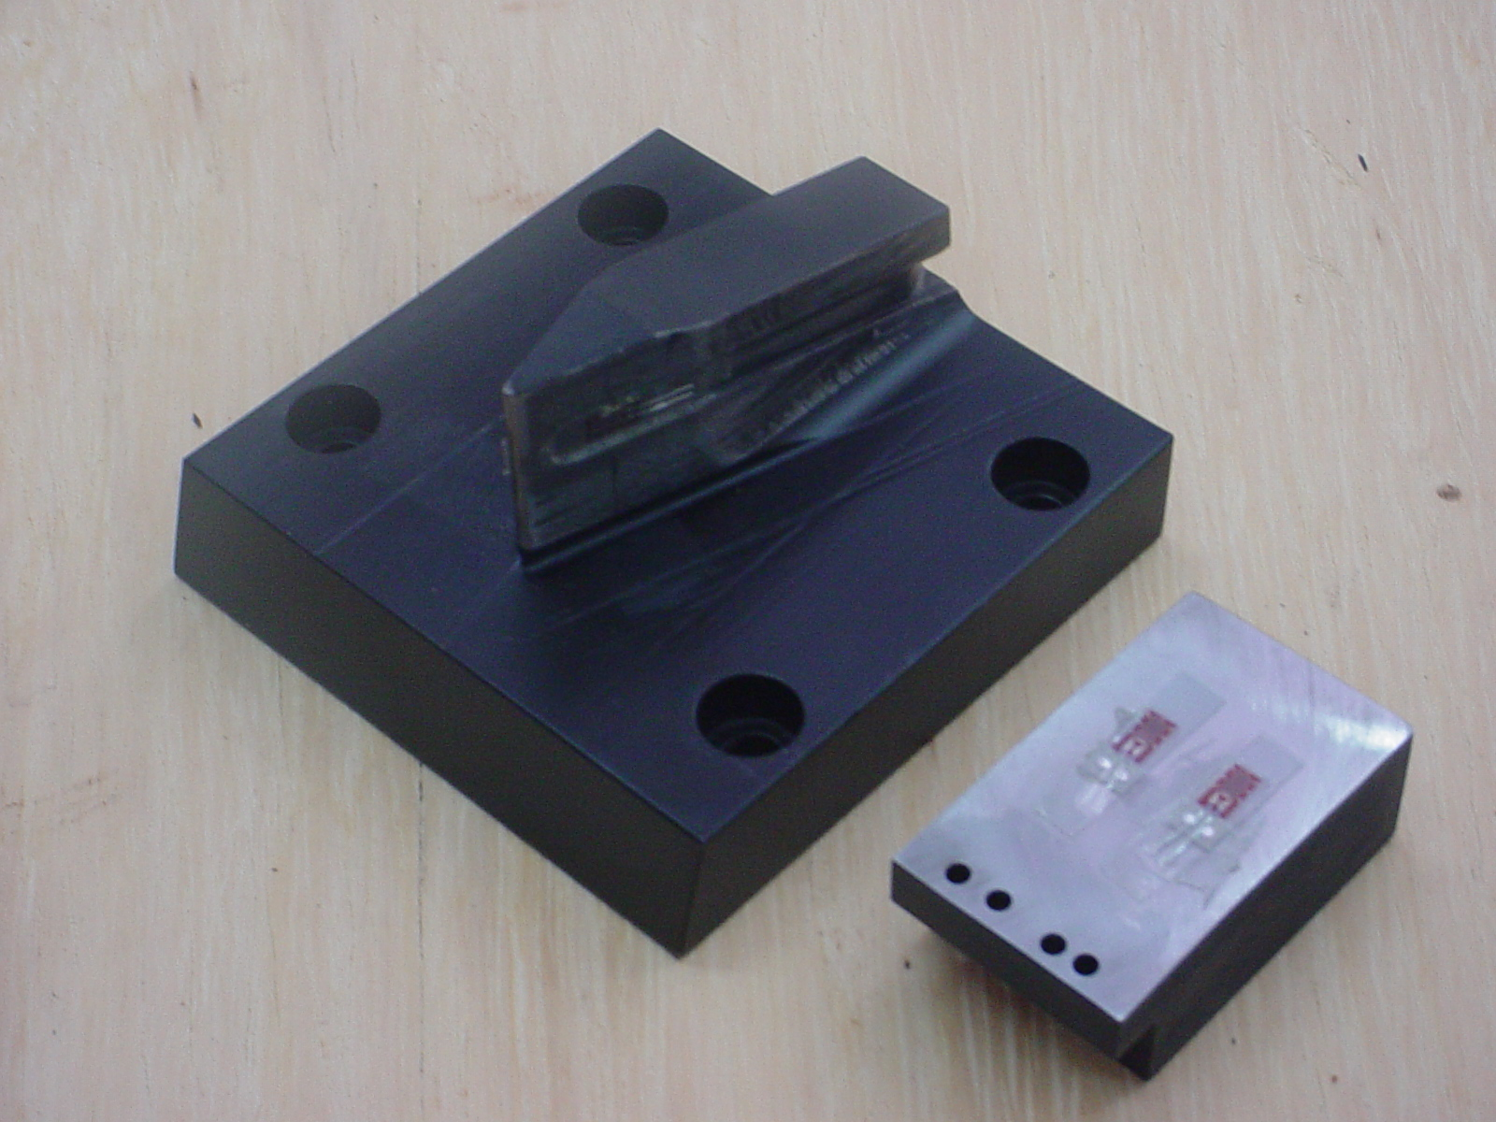
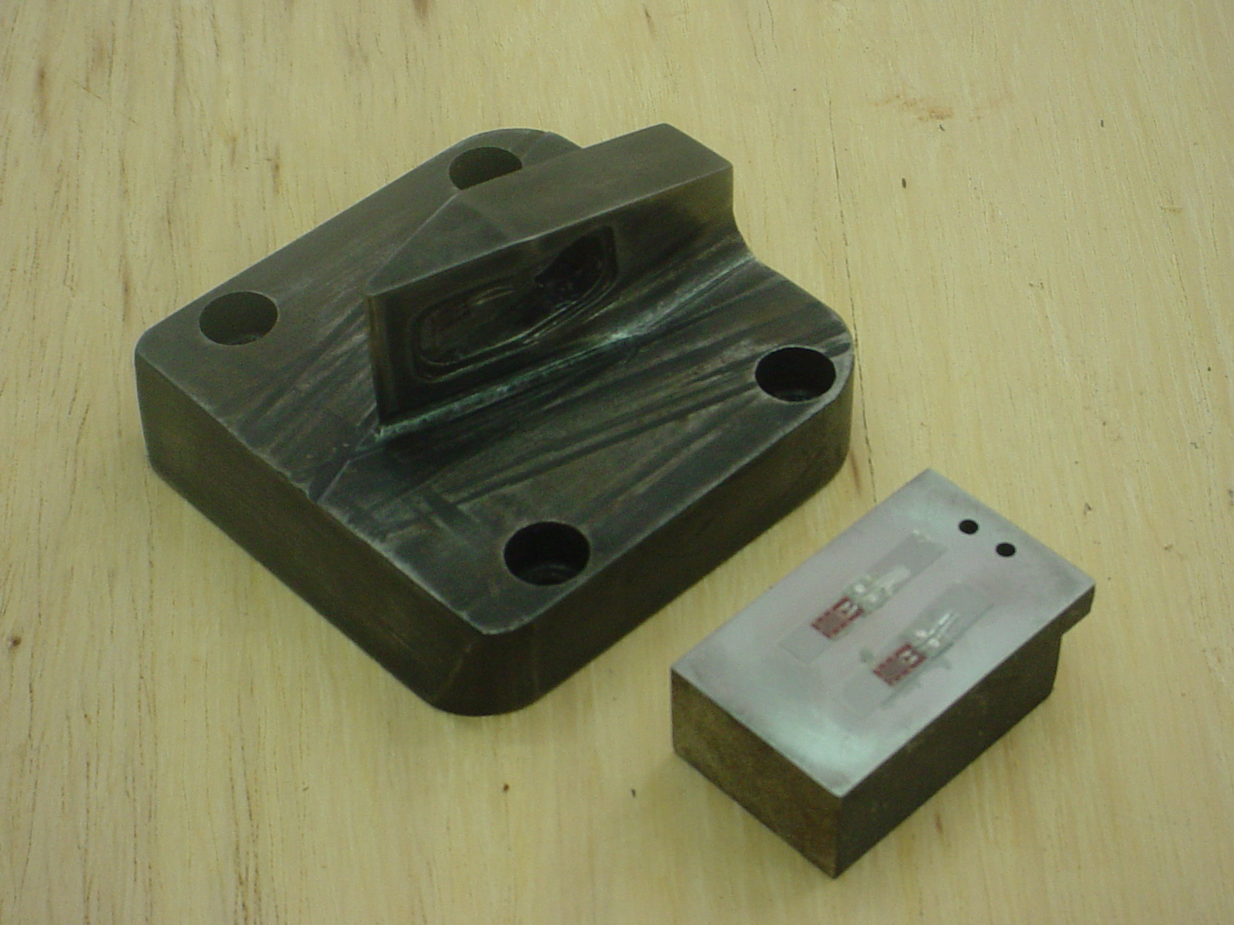

Figura 1 – Martelo ISO, Martelo GC3M e as respectivas peças isenta de vibração.

A cadeia de medição era composta por um amplificador desenvolvido pelo Laboratório de Qualidade de Energia da Faculdade de Engenharia de Ilha Solteira com resposta em freqüência de 200kHz sem atenuação, a discretização do sinal foi feita num osciloscópio digital de memória da Tektronix TDS 220 e finalizando um microcomputador provido de software para captura e tratamento do sinal gravado no osciloscópio. Foi desenvolvido uma rotina computacional em MATLAB para plotagem das curvas.
O procedimento utilizado para calibração dos martelos constituía no uso da própria massa do martelo para dar suporte ao martelo. Este aparato foi montado em uma prensa mecânica com capacidade de 5000kgf.
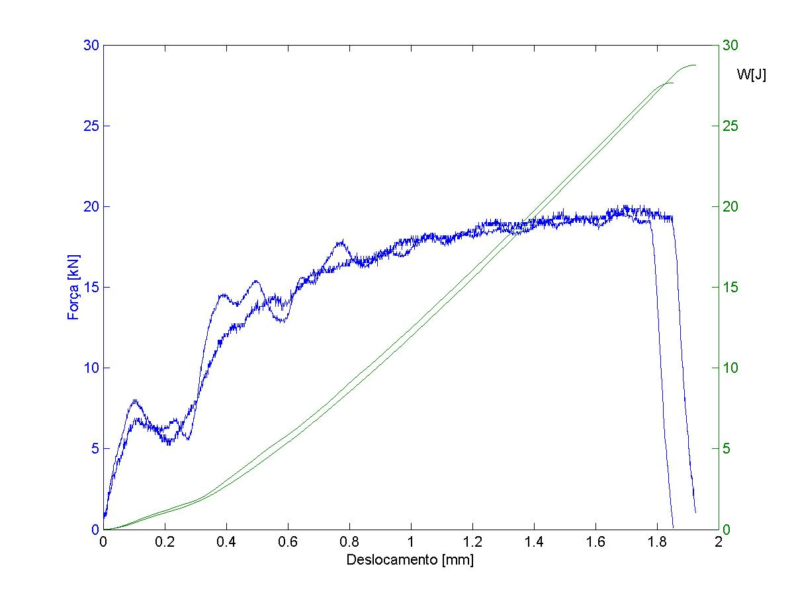
A Figura 2 ilustra as curvas força vs deslocamento estimado e Tenacidade em função do deslocamento estimado e na Tabela 1 apresentam os valores de tenacidade obtidos numericamente em cada ensaio e lidos no dial da máquina.
Tabela 1 – Valores de Tenacidade em Joules calculados e lidos na máquina de ensaio.
MarteloValor Calculado numericamenteDial da máquinaMartelo ISO28,830Martelo GC3M27,730
Martelo ISO
Martelo ISO
Martelo GC3M
Martelo GC3M
Figura 2 - curvas força vs deslocamento e Tenacidade em função do deslocamento.

A rigidez do martelo GC3M é menor que martelo ISO devido à presença do diafragma no seu interior. A falta de rigidez torna o transdutor mais susceptível as ações das ondas de choque percorridas durante o impacto. Nota-se na Figura 2 as ondulações no sinal do martelo GC3M no deslocamento de 0 a 1,0mm, certamente decorridas de ondas de choque que excitaram os strain gages. Portanto, a escolha da geometria do martelo está intimamente relacionada com a rigidez e a sensibilidade, quanto menor a rigidez, maiores serão os efeitos das ondas de choque nos strain gages e maior a sensibilidade.

INTERNATIONAL STANDARD. STEEL - Charpy V-notch pendulum impact test - instrumented test method. Geneva: ISO, 2000. 14p. (ISO 14556).
MANAHAN, M. P. & STONESIFER, R. B., 2001, “Studies toward optimum instrumented striker designs”, In: CCC 2001, France, v.1, pp.151-162.
KOBAYASHI, T., 2001, “Development in the instrumented impact test – Computer aided instrumented impact testing system”, In: CCC 2001, France, v.1, pp.127-134.
KOBAYASHI, T., TODA, H. & MASUDA, T., 2001, “Analysis of test data obtained from Charpy-V and impact tensile test”, In: CCC 2001, France, v.1, pp.305-312.

